PEDIDO DE PROVIDÊNCIAS Nº 4094/2022
Limpeza e recolhimento de resíduos na Rua Vinte e Cinco de Julho, em frente ao nº 6, no Bairro Rio Branco.
Solicita-se que, após os trâmites regimentais, seja enviada cópia da presente proposição ao Poder Executivo, para que realize as seguintes providências:
Limpeza e recolhimento de resíduos que estão inviabilizando a passagem de pedestres no passeio público da Rua Vinte e Cinco de Julho, em frente ao nº 6, no Bairro Rio Branco.
Novo Hamburgo, 02 de dezembro de 2022.

Vereadora Lourdes Valim

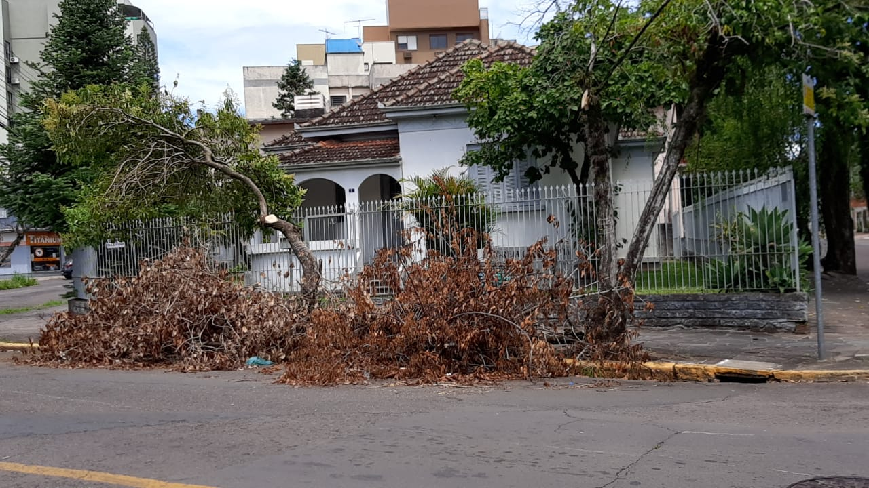

Obs.: Redação conforme original da autora.
/RRS

